Практическая работа
Использование абсолютных и смешанных ссылок
в электронных таблицах.

Цель работы:
- в формулах электронной таблицы относительные, абсолютные и смешанные ссылки;
- производить суммирования значений ячеек в заданном диапазоне с использованием встроенной функции;
- устанавливать требуемый формат представления данных в ячейках.
Задание 1. В электронных таблицах с использованием в формулах смешанных ссылок создать таблицу умножения:
1. Заполните название таблицы, строку и столбец с множителями:
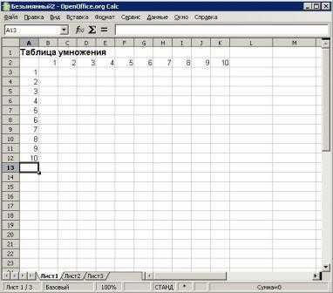
2. В ячейку В3 запишите формулу =A3*В2 растяните ее в право и сразу, не снимая выделения, вниз:
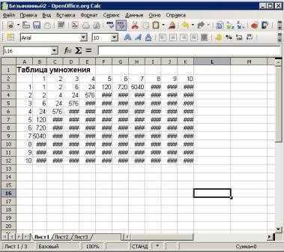
Как видно, мы допустили ошибку. Для ее исправления вернемся в ячейку В3 и проанализируем формулу =А3*В2
при растягивании этой формулы вправо должна остаться неизменной ссылка на столбец А: =$А3*В2
при растягивании формулы вниз необходимо зафиксировать ссылку на строку 2: =$А3*В$2 растяните полученную формулу вправо и вниз
3. Убедитесь, что теперь формулы заполнены верно:
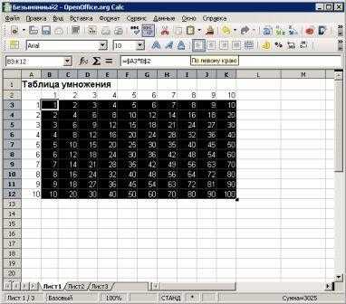
4. Переименуйте Лист1 на Таблица умножения.

Задание 2. В электронных таблицах с использованием в формулах абсолютных ссылок вычислить цены отдельных устройств компьютера и компьютера целиком в рублях, если заданы цены отдельных устройств компьютера в условных единицах и курс доллара к рублю.
1. Перейти на новый лист и присвоить ему имя Абсолютные ссылки.
2. Ввести наименования устройств, входящих в компьютер, в столбец А, их цены в условных единицах - в столбец В и курс доллара к рублю - в ячейку Е2.
 | А | В | С | D | E
1 | Устройство | Цена в у.е. | Цена в рублях | Курс доллара к рублю
2 | Системная плата | 80 |  | 1 у.е.= | 31
3 | Процессор | 70
4 | Оперативная память | 15
5 | Жесткий диск | 100
6 | Монитор | 200
7 | Дисковод 3,5" | 12
8 | Дисковод CD-ROM | 30
9 | Корпус | 25
10 | Клавиатура | 10
11 | Мышь | 5
12 | ИТОГО:
3. Ввести в ячейку С2 формулу, содержащую относительную ссылку на цену в условных единицах и абсолютную ссылку на курс доллара к рублю.
Скопируем формулу, вычисляющую цену в рублях, в нижележащие ячейки с использованием операции заполнения диапазона.
4. Подсчитаем в ячейке С12 общую цену компьютера с помощью встроенной функции СУММ().
5. Представьте цены устройств компьютера, и курс доллара к рублю в денежном формате.
6. Выделить диапазон ячеек С2:С12 и ввести команду Главная -Формат.
На появившейся диалоговой панели Формат ячеек выбрать пункт Денежный.
Повторить процедуру для ячейки Е2.
7. Обратите внимание, что при копировании формул относительные ссылки изменяются, а абсолютные не изменяются.
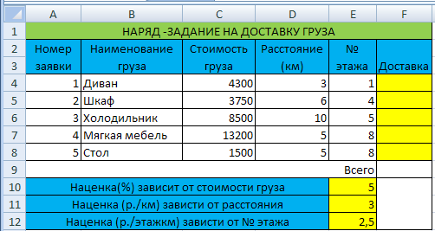
Занятие 3 (на оценку 5). Создайте ЭТ «Доставка груза» по образцу и вычислить стоимость доставки и всего:

ПРИМЕЧАНИЕ:
Формула в ячейке F4 вводится с учетом того, что стоимость доставки груза складывается из следующих трех величин (наценок):
А) 5% от стоимости груза,
Б) от расстояния (3р./км).
В) номера этажа (2,5р./этаж)

